«Spring Festival 2012 »

1 квітня 2012 року
Місце проведення: м. Київ, Проспект 40-річчя Жовтня(Голосіївський Проспект),6. Станція метро Диміївська, Голосіївський район, будинок заводу «Київ Гума», 2 поверх.
Натуральний паркет - 250 м². Професійне звукове та освітлювальне супроводження всього турніру. Зручні місця для глядачів та VIP місця.

 | КАТЕГОРІЇ: | Неділя, 1 квітня
 | КАТЕГОРІЇ: | 9:30 | 12:30 | 15:30 | 18:30
1 | Бейбі (до 6 років) Школа | W,Cha
2 | Бейбі Соло (до 6 років) Школа | W,Cha
3 | Діти (до 8 років) Школа | W,Cha,J
4 | Діти Соло (до 8 років) Школа | W,Cha,J
5 | Ювенали 1 (до 10 років) Школа | W,Cha,J
6 | Ювенали 2 (до 12 років) Школа | W,Cha,J
7 | Ювенали 1+2 Соло Школа | W,Cha,J
8 | Ювенали 1 Н | W, Q, Cha,J
9 | Ювенали 2 Н | W,Q, Cha,J
10 | Ювенали 1+2 Соло Н | W,Q,Cha,J
11 | Ювенали 1 Е |  | 3ST; 3LA
12 | Ювенали 2 Е |  | 3ST; 3LA
13 | Юніори 1 Е |  | 3ST; 3LA
14 | Юніори 2 Е |  | 3ST;3LA
15 | Ювенали 1 D |  | 4ST;4LA
16 | Ювенали 2 D |  | 4ST;4LA
17 | Юніори 1 D |  | 4ST;4LA
18 | Юніори 2 D |  | 4St;4LA
19 | Молодь + Дорослі «Н» Freestyle |  | 2LA ; 2ST
20 | Молодь + Дорослі «E» Freestyle |  | 3LA | 3 ST
21 | Молодь + Дорослі «D» Freestyle |  | 4LA | 4 ST
22 | Молодь + Дорослі – «С-B» * |  |  | 5 ST | 5LA
23 | Ювенали 1 - Відкритий клас |  |  | 5 ST | 5LA
24 | Ювенали 2 - Відкритий клас |  |  | 5 ST | 5LA
25 | Юніори 1 - Відкритий клас |  |  | 5 ST | 5LA
26 | Юніори 2 - Відкритий клас |  |  | 5 ST | 5LA
27 | Молодь 1 - Відкритий клас |  |  | 5 ST | 5LA
28 | Молодь 2 - Відкритий клас * |  |  | 5 ST | 5LA
29 | Сеньйори (35 і старші) |  |  |  | 5 ST ; 5LA
30 | Pro – Am « Е» класс |  |  |  | 3LA ; 3ST
31 | Pro – Am «D» класс |  |  |  | 4LA ; 4ST
32 | Кубок с танцю Cha Cha (всі бажаючі)* |  |  |  | Cha
33 | Показові виступи найкращих пар |  |  |  | LA + ST
Організатори мають право об’єднувати категорії в разі потреби.

Судді:
Попередня реєстрація для участі у суддівстві надсилати на пошту bodyfeetstudio@ukr.net
Призи:
Фіналісти нагороджуються дипломами, призери – медалями та пам’ятними подарунками.
ПРЕМОЖЦЮ в категорії «Кубок Сha Cha Cha » - ПРИЗ СПОНСОРА – 1-е – 300 грн., 2-е – 200 грн., 3-е – 150 грн.
Молодь + Дорослі – «С-B» Латина: 1-е – 500 грн., 2-е – 250 грн., 3-е – 150 грн., 4-е – 100 грн., 5-е – 100 грн., 6-е – 100 грн.
Молодь + Дорослі – «С-B» Стандарт: 1-е – 500 грн., 2-е – 250 грн., 3-е – 150 грн., 4-е – 100 грн., 5-е – 100 грн., 6-е – 100 грн.
Молодь (до 21 року) Латина: 1-е – 500 грн., 2-е – 250 грн., 3-е – 150 грн., 4-е – 100 грн., 5-е – 100 грн., 6-е – 100 грн.

Заявки та реєстрація:
Он-лайн реєстрація на сайті організатора проходитиме до 30 березня 2012 р. включно – пряме посилання http://bodyfeet.com.ua/tournament/
Попередня реєстрація для київських пар проходитиме за адресою проведення змагання –
31 березня, з 15:00 до 20:00.
В день змагань реєстрація закінчується за годину до початку відділення. До участі у змаганнях допускаються пари всіх танцювальних організацій.

Благодійні внески :
100 грн. з одного учасника за одну програму змагань.

Вхід:
Вхідний квиток для супроводжуючих та глядачів на 1, 2, 3, 4 відділення – 80 грн.
VIP місце на 1, 2, 3 відділення – 100 грн/місце; на вечірнє 4 відділення - 150 грн./місце (в VIP місце на вечірнє відділення входять напої, закуски та солодке).
У зв’язку з обмеженою кількістю VIP місць прохання бронювати та викуповувати їх заздалегідь.

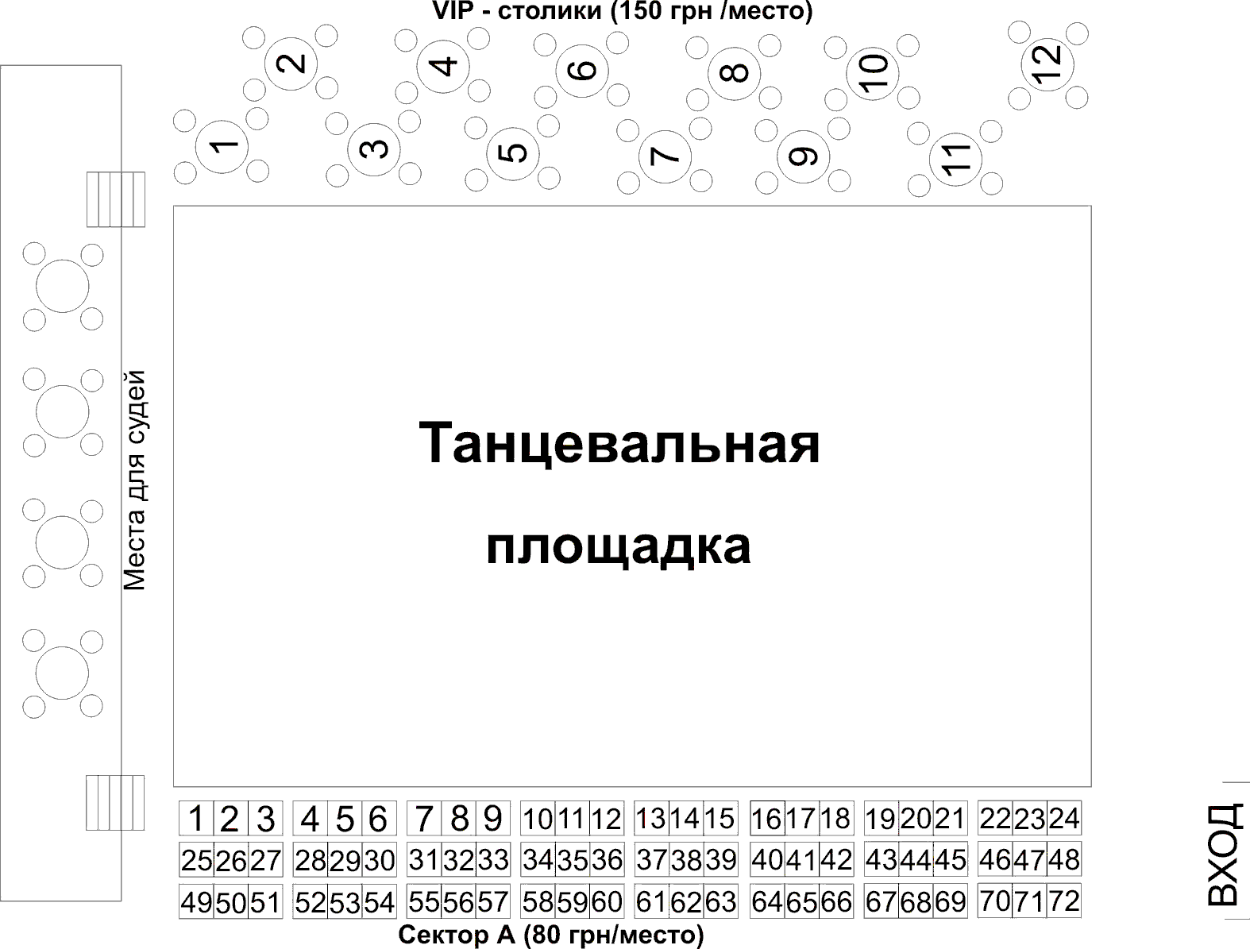

Додаткова інформація за тел.: (063)767-46-40 , (097)391-64-65, (066)350-68-68, (044)223-64-53.
Body Feet Dance Studio

Бронювання квитків: (063)767-46-40, (097)391-64-65

